互動科技社團 雷雕鑰匙圈

班級： 座號： 姓名：

1. 雷射雕刻機介紹

雷射雕刻機是利用極高強度的雷射光，連續照射到所要雕刻的物品上，讓物體局部達到熔點，向下軟化、切割，再配合高壓的氣流將物體熔化或氣化的過程中產生的廢氣吹走，達到比刀模更精準的切割效果。

學校的雷射雕刻機是FLUX Beambox，瓦數是40W，可以切割5mm的壓克力或木板。老師要帶我們製作雷雕鑰匙圈。

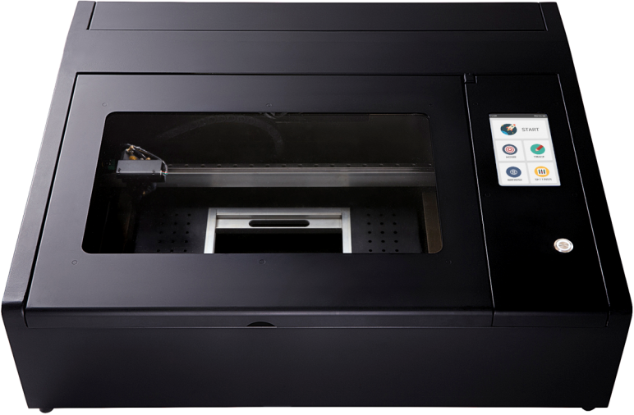

1. 圖案與參數設定

我們使用FLUX Beambox軟體來設計圖案。從網路找到圖案後，再加上外框與鑰匙孔的切割線。

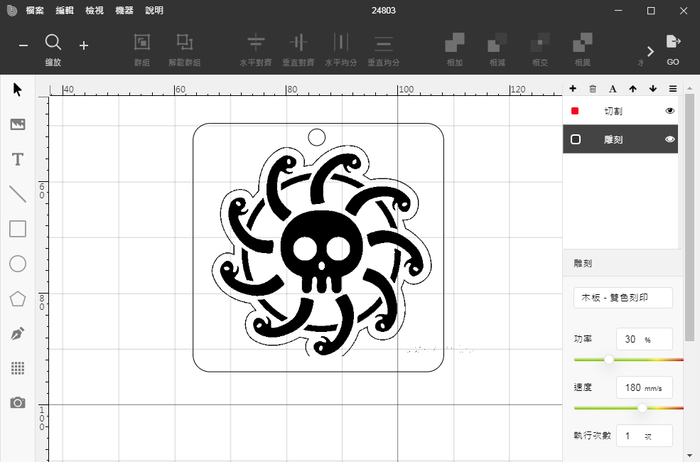

圖層分成切割與雕刻，切割需要較大的功率還有較慢的速度。雕刻設定功率較小速度較快。

1. 雷雕操作

老師將圖案從電腦透過網路傳到雷雕機，開始操作雷雕機。

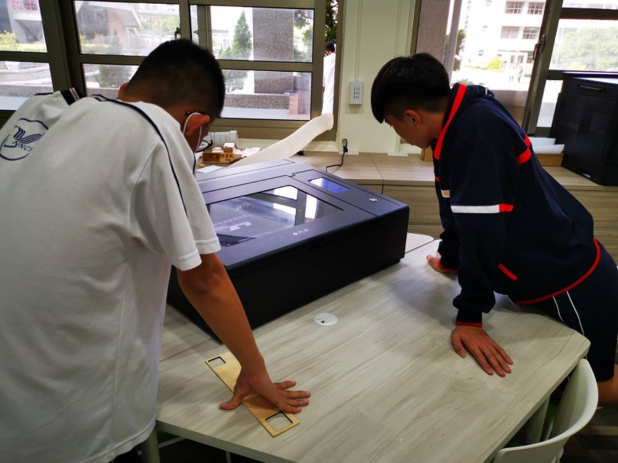

1. 完成的作品

用3mm透明壓克力跟3mm段木夾板組合成一個鑰匙圈。

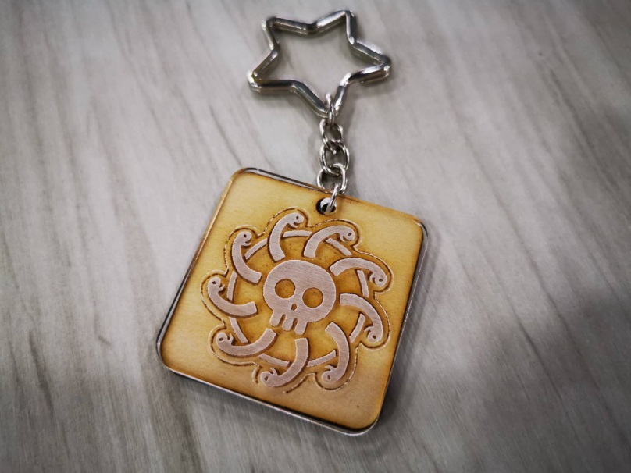

1. 感想

經過社團課程了解到製作雷雕作品的過程，發現雷射雕刻機是一個很方便使用的工具。常常在一些文創市集看到雷射雕刻機的作品，現在自己也知道怎麼怎麼做了。